**PRESSEMITTEILUNG**

Dezember 2024

GRÖMO präsentiert Neuheiten für 2025  
**Dachentwässerung trifft auf modernes Design**

# *Marktoberdorf, 02.12.2024 – Das GRÖMO-ALUSTAR-Sortiment, entwickelt vom Dachentwässerungsspezialisten GRÖMO aus dem Allgäu, macht Dachentwässerung zu einem echten Gestaltungselement moderner Fassaden. Mit hochwertigen Materialien und stilvollem Design setzt das System Akzente, die über die reine Funktion hinausgehen. Im Jahr 2025 erweitert GRÖMO die Produktpalette um den neuen Trendfarbton Tiefschwarz mit einer edlen, matten und strukturierten TX-Oberfläche. Diese Neuerung ermöglicht es, die Entwässerungs-lösungen noch präziser auf die Architektur des Hauses abzustimmen und aktuellen Farbtrends Rechnung zu tragen.*

# Das GRÖMO ALUSTAR Dachentwässerungssystem besteht aus Dachrinnen, Fallrohren und Zubehör aus hochwertigem, beschichtetem Aluminium. Verfügbar in runder und kastenförmiger Ausführung, bestechen die Bauteile durch ihre Passgenauigkeit und die perfekte Farbabstimmung. Diese Eigenschaften sparen nicht nur Zeit bei der Montage, sondern sorgen auch für ein harmonisches Gesamtbild.

# Ergänzend dazu erweitert GRÖMO das DUOFALZ-Sortiment um vier neue Farben: Tiefschwarz, Dunkelgrau, Graualuminium und Silbermetallic. Die beidseitig beschichteten Band- und Tafelbleche bieten maximale Flexibilität: Eine 30 μm TX-Beschichtung auf der Vorder- und eine 25 μm SX-Beschichtung auf der Rückseite sorgen für witterungsbeständige Ergebnisse und beste Verarbeitbarkeit. Dank der farbgleichen Rückseite gehören sichtbare, farblich nicht passende Rückseitenschutzlacke der Vergangenheit an. Die Bandbleche sind in Falzqualität H41und in drei Breiten verfügbar, passend zu den acht Farben der GRÖMO ALUSTAR-Linie. Mit 40 Jahren Garantie setzt DUOFALZ neue Maßstäbe in der Dach- und Fassadengestaltung.

# Ein weiteres Highlight im Sortiment ist der Design-Wassersammler, der nun auch für Fallrohre der Größen NG 80 und NG 87 verfügbar ist. Dieses Produkt vereint Ästhetik, Funktionalität und Nachhaltigkeit. Neben seiner eleganten Optik in verschiedenen Metalloberflächen und den Farben des ALUSTAR-Sortiments punktet der Wassersammler durch seine durchdachten Funktionen: Er schützt die Regentonne vor Überlauf, regelt den Wasserstand und ermöglicht eine einfache Umstellung in den Wintermodus durch einen praktischen Schieberegler. Dank der Verwendung frostsicherer Materialien kann der Sammler das ganze Jahr über im Einsatz bleiben.

# Die neuen Produkte feiern ihre Premiere auf der BAU 2025 in München und setzen Maßstäbe in puncto Ästhetik und Funktion. Sie bieten Bauprofis und Hausbesitzern gleichermaßen überzeugende Lösungen, die sowohl technisch als auch gestalterisch höchsten Ansprüchen gerecht werden.

# Mit den Neuheiten im GRÖMO-Sortiment unterstreicht das Unternehmen erneut seine Rolle als Innovationsführer und zeigt, wie stilvolle Entwässerungslösungen Fassaden aufwerten und die Architektur in Szene setzen können.

# Ansprechpartner für die Medien:

Manuel Kitzinger

GRÖMO GmbH & Co. KG

Tel: +49 8342 912-535

Fax: +49 8342 912-493

Röntgenring 2, 87616 Marktoberdorf  
E-Mail: kitzinger@groemo.de

**GRÖMO Bildmaterial:**

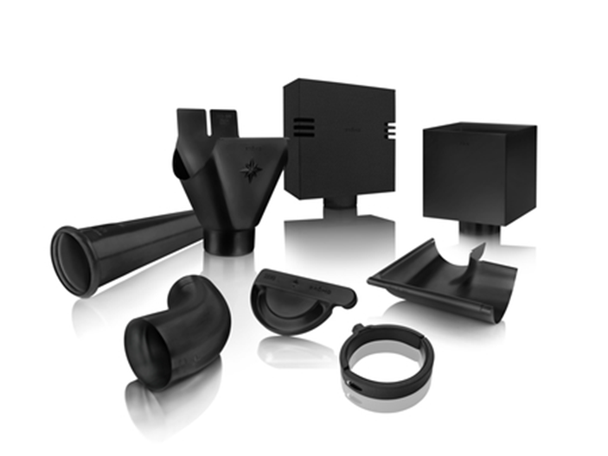

**Bildtext:** Das komplette GRÖMO ALUSTAR-Sortiment gibt es ab sofort im Trendfarbton Tiefschwarz.

Ein Bild, das Design enthält.

**Bildtext:** Das DUOFALZ-Sortiment wird um zusätzliche Farben erweitert: Tiefschwarz, Dunkelgrau, Graualuminium und Silbermetallic

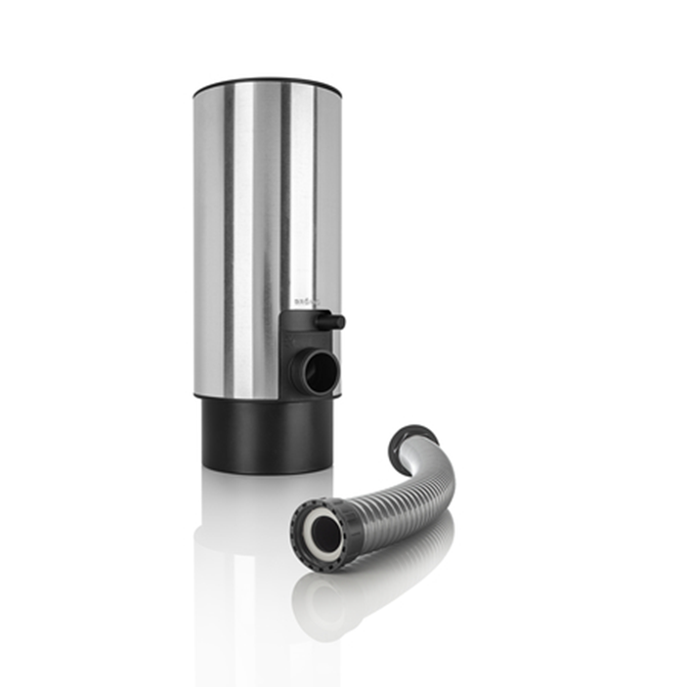

**Bildtext:** Der Design-Wassersammler ist ab jetzt auch für Fallrohre NG 80 und NG 87 erhältlich.